THƯ MỜI THAM DỰ ĐẠI HỘI ĐỒNG CỔ ĐÔNG THƯỜNG NIÊN 2021
INVITATION TO THE ANNUAL GENERAL SHAREHOLDERS MEETING 2021

Kính gửi: Ông/ Bà:
Invitation: Mr./Ms.
Địa chỉ:
Address
Số lượng cổ phần:
Number of shares

Công ty Cổ phần Cao su Tây Ninh trân trọng kính mời Quý cổ đông đến tham dự Đại hội đồng cổ đông thường niên năm 2021
Tay Ninh Rubber Joint Stock Company would like to invite Shareholder to attend The Annual General Shareholders Meeting 2021
Thời gian: 08 giờ, thứ Năm, ngày 15/04/2021
Time: 08 am, Thursday, 15th April 2021
Địa điểm: Hội trường nhỏ Công ty Cổ phần Cao su Tây Ninh
(Quốc lộ 22B, xã Hiệp Thạnh, huyện Gò Dầu, tỉnh Tây Ninh)
Venue: Office Hall, Tay Ninh Rubber Joint Stock Company
(National Road 22B, Hiep Thanh townlet, Go Dau district, Tay Ninh province)

Tài liệu/ Documents:
Chúng tôi gửi kèm các tài liệu sau/ The enclosed documents include:
Mẫu Giấy ủy quyền tham dự Đại hội, Mẫu giấy đăng ký tham dự Đại hội
Letter of Authorization to attend the Annual General Shareholders Meeting, Registration Form of participation for the Annual General Shareholders Meeting
Tất cả các tài liệu Đại hội đồng cổ đông thường niên 2021 được lưu tại website của Công ty: www.taniruco.com hoặc www.taniruco.com.vn. Nghị quyết của Đại hội sẽ được công bố trên các website của Công ty sau khi Đại hội diễn ra. Quý cổ đông vui lòng truy cập tại website trên.
All documents of The Annual General Shareholders Meeting 2021 are being available on the Company’s website: www.taniruco.com or www.taniruco.com.vn. The Resolution of the Annual General Shareholders Meeting will be posted on the Company’s website after the General Shareholders Meeting. Please access and download documents at these websites.
Sự hiện diện của Quý cổ đông sẽ góp phần vào sự thành công của Đại hội
Your participation will constitute to the success of the Meeting
Trân trọng.
Respectfully,
TM. CÔNG TY CỔ PHẦN CAO SU TÂY NINH
CHỦ TỊCH HỘI ĐỘNG QUẢN TRỊ
ON BEHALF OF TAYNINH RUBBER JOINT STOCK COMPANY
CHAIRMAN OF THE BOARD OF MANAGEMENT
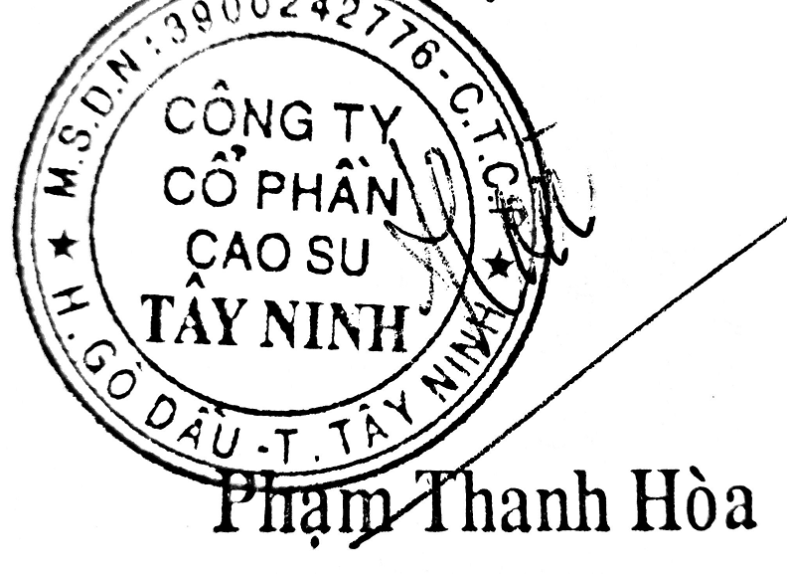

Ghi chú/ Note:
Để công tác tổ chức và tiếp đón cổ đông được chu đáo, vui lòng xác nhận tham dự qua các hình thức fax, email hoặc điện thoại theo thông tin sau:
In order to deliver a good welcoming and receiving services to shareholders, please kindly confirm your attendance through the following means of communication:
Điện thoại/Tel: 0276.3853606
HOTLINES: 0918.399289
Fax: 0276.3853608
Email: taniruco@gmail.com
Khi đến tham dự Đại hội, đề nghị Quý cổ đông mang theo: Thư mời, Giấy ủy quyền và Giấy CMND để Ban tổ chức kiểm tra đăng ký tham dự và phân phối tài liệu. Trong trường hợp ủy quyền, vui lòng bổ sung giấy ủy quyền về Văn phòng Công ty Cổ phần Cao su Tây Ninh trước ngày 12/04/2021 theo địa chỉ: Quốc lộ 22B, xã Hiệp Thạnh, huyện Gò Dầu, tỉnh Tây Ninh hoặc số fax: 0276.3853608
The shareholders attending the Meeting shall bring the documents: Invitation, Letter of Authorization and Identified Card/Passport for the Organizing Board to perform the registration and distribution of the Meeting’s documents. In case of authorization, the Letter of Authorization is required to send to Tay Ninh Rubber Joint Stock Company at National Road 22B, Hiep Thanh townlet, Go Dau district, Tay Ninh province or by fax at 0276.3853608 before April 12th, 2021.

CỘNG HÒA XÃ HỘI CHỦ NGHĨA VIỆT NAM
Độc lập – Tự do – Hạnh phúc
THE SOCIALIST REPUBLIC OF VIETNAM
Independence – Freedom – Happiness

Tây Ninh, ngày … tháng 04 năm 2021
Tay Ninh, date … month 04 year 2021

GIẤY ĐĂNG KÝ THAM DỰ ĐẠI HỘI
REGISTRATION FORM

Kính gửi: HĐQT CÔNG TY CỔ PHẦN CAO SU TÂY NINH
To: THE BOARD OF MANAGEMENT OF TAY NINH RUBBER JOINT STOCK COMPANY
Họ và tên cổ đông:
Shareholder’s name
Họ và tên người đại diện (cổ đông pháp nhân):
Full name of representatives (legal shareholder)
Chức vụ tại tổ chức:
Position in organization
Số CMND/Hộ chiếu:
ID No./Passport No.
Địa chỉ thường trú:
Permanent address
Tổng số cổ phần sở hữu:
Total shares owning
Nay tôi đăng ký tham dự Đại hội đồng cổ đông thường niên năm 2021 của Công ty Cổ phần Cao su Tây Ninh ngày 15/04/2021.
I hereby register to attend the Annual General Shareholders Meeting 2021 of Tay Ninh Rubber Joint Stock Company held on April 15th, 2021.
Ký tên/Signature
(Ghi rõ họ tên/ Full name)

Ghi chú: Để công tác tổ chức và tiếp đón cổ đông được chu đáo, vui lòng điền thông tin xác nhận tham dự vào Giấy đăng ký tham dự Đại hội và gửi về Văn phòng Công ty Cổ phần Cao su Tây Ninh theo địa chỉ: Quốc lộ 22B, xã Hiệp Thạnh, huyện Gò Dầu, tỉnh Tây Ninh, hoặc xác nhận qua điện thoại số: 0276.3853606/3853232, hoặc số fax: 0276.3853608 trước ngày 12/04/2021.
Note: In order to deliver a good welcoming and receiving services to shareholders, please kindly confirm your attendance by fill this Registration form and send to Tay Ninh Rubber Joint Stock Company Head Office at National Road 22B, Hiep Thanh townlet, Go Dau district, Tay Ninh province, or by phone at 0276.3853608/3853232, or by fax at 0276.3853608 before April 12th, 2021.
- Nếu cổ đông là pháp nhân thì Thủ trưởng đơn vị ký tên và đóng dấu (phải là chủ tài khoản, không ký thay)
- If the shareholder is a legal entity, the head unit signed and sealed (the owner of the account, no sign change)

CỘNG HÒA XÃ HỘI CHỦ NGHĨA VIỆT NAM
Độc lập – Tự do – Hạnh phúc
THE SOCIALIST REPUBLIC OF VIETNAM
Independence – Freedom – Happiness

Tây Ninh, ngày … tháng 04 năm 2021
Tay Ninh, date … month 04 year 2021
GIẤY ỦY QUYỀN
LETTER OF AUTHORIZATION
Kính gửi: HĐQT CÔNG TY CỔ PHẦN CAO SU TÂY NINH
To: THE BOARD OF MANAGEMENT OF TAY NINH RUBBER JOINT STOCK COMPANY

Tôi tên:
My name
Là cổ đông của Công ty Cổ phần Cao su Tây Ninh
Is a shareholder of Tay Ninh Rubber Joint Stock Company
Số CMND/Hộ chiếu: Cấp ngày: Tại
ID No./Passport No. Issued on at
Địa chỉ:
Address
Tổng số cổ phiếu sở hữu: cổ phiếu
Total stock owning stocks
(Bằng chữ: cổ phiếu)
(In words stocks)
Nay tôi ủy quyền cho:
This is to authorize for Mr./Ms.
Ông/Bà:
Mr./Ms.
Số CMND/Hộ chiếu: Cấp ngày: Tại
ID No./Passport No. Issued on at
Địa chỉ:
Address
Được quyền thay thế Tôi tham dự và biểu quyết tại Đại hội đồng cổ đông thường niên năm 2021 của Công ty Cổ phần Cao su Tây Ninh tổ chức vào ngày 15/04/2021.
To be on behalf of myself to attend and vote at the Annual General Shareholders Meeting 2021 of Tay Ninh Rubber Joint Stock Company to be held on April 15th, 2021.

Người được ủy quyền/Authorized person Người ủy quyền/ Mandator
(Ký, ghi rõ họ tên)/ (Signed & full name) (Ký, ghi rõ họ tên)/ (Signed & full name)

Ghi chú: Trong trường hợp cổ đông chưa tìm được người ủy quyền, Quý cổ đông có thể xem xét ủy quyền tham dự Địa hội cho một trong những người được đề cử được ủy quyền theo mẫu Giấy ủy quyền được đính kèm
Note: In case the shareholder cannot find an authorized person, he or she may consider assigning one of the authorized persons to be on behalf of himself/herself to attend the Aunnual General Shareholders Meeting by following the attached samle of Letter of Authorization.

CỘNG HÒA XÃ HỘI CHỦ NGHĨA VIỆT NAM
Độc lập – Tự do – Hạnh phúc
THE SOCIALIST REPUBLIC OF VIETNAM
Independence – Freedom – Happiness

Tây Ninh, ngày … tháng 04 năm 2021
Tay Ninh, date … month 04 year 2021
GIẤY ỦY QUYỀN
LETTER OF AUTHORIZATION
Kính gửi: HĐQT CÔNG TY CỔ PHẦN CAO SU TÂY NINH
To: THE BOARD OF MANAGEMENT OF TAY NINH RUBBER JOINT STOCK COMPANY

Tôi tên:
My name
là cổ đông của Công ty Cổ phần Cao su Tây Ninh
is a shareholder of Tay Ninh Rubber Joint Stock Company
Số CMND/Hộ chiếu: Cấp ngày: Tại
ID No./Passport No. Issued on at
Địa chỉ:
Address
Tổng số cổ phiếu sở hữu: cổ phiếu
Total stock owning stocks
(Bằng chữ: cổ phiếu)
(In words stocks)
Nay tôi ủy quyền cho (chọn một trong các vị sau tại mục 1 hoặc mục 2):
This is to authorize (selecting one of the following persons named in Section 1 or Section 2):
- Thành viên HĐQT/ Members of the Board of Management
- Ông Phạm Thanh Hòa (Mr. Pham Thanh Hoa)
- Ông Lê Văn Chành (Mr. Le Van Chanh)
- Ông Trương Văn Minh (Mr. Truong Van Minh)
- Ông Nguyễn Thái Bình (Mr. Nguyen Thai Binh)
- Ông Võ Trần Minh Đăng (Mr. Vo Tran Minh Dang)
- Ban Tổng Giám Đốc/ The Board of Directors
- Ông Nguyễn Hồng Thái (Mr. Nguyen Hong Thai)

Được quyền thay thế Tôi tham dự và biểu quyết tại Đại hội đồng cổ đông thường niên năm 2021 của Công ty Cổ phần Cao su Tây Ninh tổ chức vào ngày 15/04/2021.
To be on behalf of myself to attend and vote at the Annual General Shareholders Meeting 2020 of Tay Ninh Rubber Joint Stock Company to be held on April 15th, 2021.
Người được ủy quyền/Authorized person Người ủy quyền/ Mandator
(Ký, ghi rõ họ tên)/ (Signed & full name) (Ký, ghi rõ họ tên)/ (Signed & full name)

Ghi chú: Trong trường hợp ủy quyền, vui lòng bổ sung giấy ủy quyền về Văn phòng Công ty Cổ phần Cao su Tây Ninh trước ngày 12/04/2021 theo địa chỉ: Quốc lộ 22B, xã Hiệp Thạnh, huyện Gò Dầu, tỉnh Tây Ninh hoặc số fax: 0276.3853608
Note: In case of authorization, the Letter of Authorization is required to send to Tay Ninh Rubber Joint Stock Company Head Office at National Road 22B, Hiep Thanh townlet, Go Dau district, Tay Ninh province or by fax at 0276.3853608 before April 12th, 2021.

